
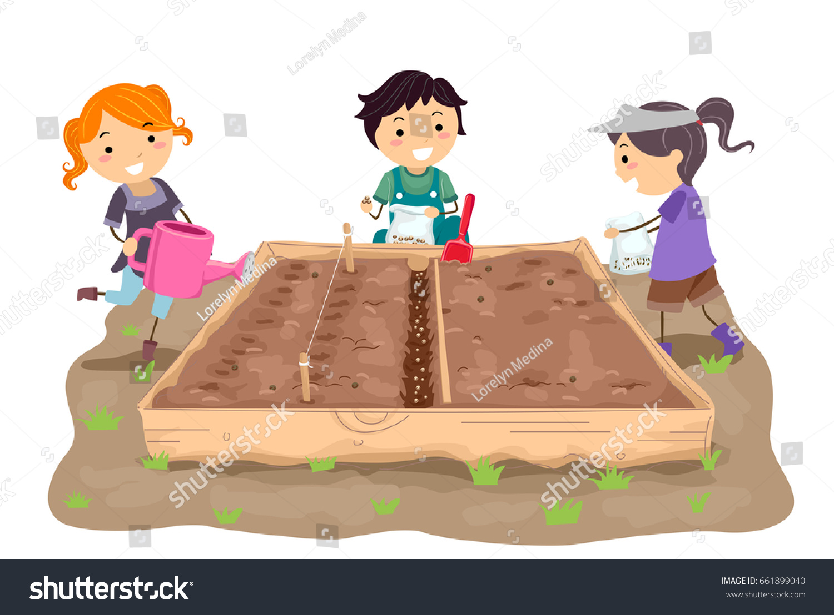
Jardín de niños: “WALT DISNEY”

CLAVE:22DJN1380Y

Educadora: Ana Cecilia Tejeda Díaz Grado y grupo: 2 “B”
Planeación: 9 | PERIODO DE APLICACIÓN: mayo de 2026.
MODALIDAD DE TRABAJO: PROYECTO | NOMBRE: LA MAGIA DE LAS SEMILLAS
Problemática identificada en el programa analítico: | Con base en los resultados obtenidos en el segundo momento de evaluación del desempeño escolar, se detecta que los alumnos presentan dificultades para observar, interpretar, descubrir sus pensamientos y percepciones con frases más completas, articuladas y coherentes de manera oral y escrita, que dan muestra de cómo organizan sus ideas con un vocabulario enriquecedor acorde a su edad. Esta situación puede estar relacionada con escasas oportunidades en familia de tener momentos para expresarse de diversas maneras.
EJES ARTICULADORES:
Pensamiento crítico: |  | 🌾Niños, niñas y adolescentes ponen en práctica la capacidad de búsqueda, selección, organización y presentación de distintos tipos de información, que les facilite relacionar conceptos, establecer principios, criterios, y formular argumentos y explicaciones, tanto para asuntos académicos como de su vida cotidiana.
Artes y experiencias estéticas: |  | 🌾Valorar la exploración sensible del mundo al reconocer y recuperar el valor formativo de las experiencias artísticas y estéticas que se producen en los estudiantes en su relación con las manifestaciones culturales, las producciones del arte y la naturaleza, así como el reconocimiento de las artes como expresión, cultura, comunicación y cognición, abriendo puentes con otras formas del conocimiento inalienables de la experiencia humana.
Finalidades del campo de Lenguajes: | 🌾La apropiación progresiva de formas de expresión y comunicación mediante la oralidad, la escucha, lectura, escritura, senso-percepción y composición de diversas producciones —orales, escritas, sonoras, visuales, corporales — para aprender a interpretarlas, elaborarlas, disfrutarlas y utilizarlas con intención, tomando en cuenta la libertad creativa y las convenciones.
Especificidades el campo de Lenguajes: | 🌾 Niñas y niños recurren a distintos lenguajes —incluidos los artísticos— al convivir e interactuar en juegos y situaciones diversas, enriquecen su lenguaje oral, con las experiencias que viven con sus pares y docentes, se familiarizan con las formas apropiadas para mantener una comunicación efectiva.
Finalidades del campo Saberes y Pensamiento Científico: | 🌾La comprensión para explicar procesos y fenómenos naturales en su relación con lo social los cuales ocurren en el mundo con base en los saberes y el pensamiento científico por medio de indagación interpretación experimentación sistematización representación con modelos y argumentación de tales fenómenos.
Especificidades del campo Saberes y Pensamiento Científico: | 🌾Niñas y niños observan, exploran e interactúan con el entorno natural a través de sus sentidos para descubrir, interpretar, indagar y aprender acerca de los seres vivos, sus componentes, sus características, así como de los procesos y fenómenos naturales.
CAMPOS FORMATIVOS:
LENGUAJES | SABERES Y PENSAMIENTO CIENTÍFICO
CONTENIDO:  🌾Comunicación oral de necesidades, emociones, gustos, ideas y saberes, a través de los diversos lenguajes, desde una perspectiva comunitaria. | CONTENIDO:  🌾Exploración de la diversidad natural que existe en la comunidad y en otros lugares.
PROCESOS DE DESARROLLO DE APRENDIZAJE (PDA):  🌾De manera oral, expresa ideas completas sobre necesidades, vivencias, emociones, gustos, preferencias y saberes a distintas personas, combinando los lenguajes. | PROCESOS DE DESARROLLO DE APRENDIZAJE (PDA):  🌾Amplía su conocimiento acerca de las plantas, su proceso de crecimiento, lo que necesitan para vivir, los lugares donde crecen, entre otros.
Actividades del PMC: | 🌾Activación física para la salud (miércoles)
Actividades permanentes: | 🌾Honores a la bandera  🌾Lectura de cuento.
Actividades complementarias: | 🌾Música.  🌾Educación física.
Herramienta de Evaluación: | 🌾Lista de cotejo.
PROPÓSITO: | 🌾Que los alumnos observen el proceso de varios tipos de germinación y expresen a través de distintos lenguajes como el oral, artístico y escrito orales ideas completas sobre lo que observan y aprenden, ampliando su vocabulario mejorando la coherencia y articulación de su lenguaje.
1. Punto de partida.

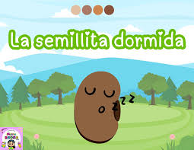
🌾Para dar inicio organizados en media luna los alumnos observarán el cuento “La semillita dormilona. https://www.youtube.com/watch?v=HHMLeC0rLU4

🌾En lluvia de ideas responderán los siguientes cuestionamientos:
¿Qué crees que necesita una semilla para despertar? ¿Cómo nace una planta? ¿Qué necesita para vivir? ¿Qué es la germinación? Los alumnos aportarán sus ideas mientras la maestra las escribe en un rota folio o cartulina, ya que los retomaremos en otro momento estas ideas.

🌾Los alumnos que muestran dificultades para expresar sus ideas completas y coherentes se apoyarán en propuestas de la docente, de cómo iniciar una frase como, por ejemplo: “Yo creo que la semilla necesita agua porque… “Yo creo que la semilla necesita sol porque…

🌾Cada alumno realizará un dibujo de las hipótesis que expresaron sobre lo que las semillas necesitan para germinar,
en la mitad de una hoja utilizando plumones.

Materiales: proyector, computadora, cuento, hojas blancas, plumones.

2. Planeación

🌻 En asamblea escucharán la explicación de la maestra sobre la finalidad del proyecto, que es, germinar con 4 métodos diferentes, observar cómo crece una planta, plasmar el crecimiento de la planta con creatividad y técnicas artísticas, crear almácigos y minihuertos y describir lo observado con ideas y frases coherentes y claras.
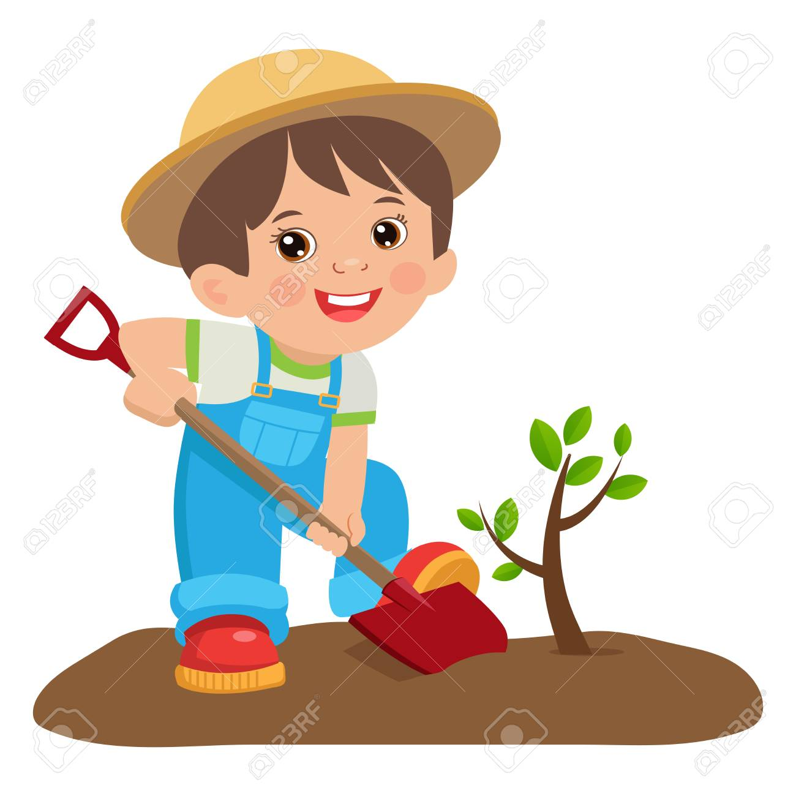
Posteriormente los alumnos organizarán las metas principales del proyecto en un organizador gráfico, donde agregarán también sus propuestas de grupo.

🌻Organizador de jardineros:

🌻Los alumnos en rota folio o papel Kraft contestarán las siguientes preguntas utilizando escritura, recortes o dibujos. ¿Qué vamos a necesitar? (Materiales) ¿Qué haremos cada día? (observar, investigar, registrar, decir qué cambió) ¿Cómo vamos a registrar? (Vamos a hacer una bitácora con dibujos y palabras)
¿A quién le vamos a explicar y mostrar? (a papás, compañeros, alumnos de otros salones) y ¿Qué podemos aprender con este proyecto? (cuidar las plantas y crear huertos, expresarnos, plantar diversos vegetales, ser creativo, decir lo que veo con palabras completas)
🌻Colocaremos el organizador gráfico en un lugar visible para que los alumnos lo observen y nos sirva de referencia al realizar las actividades.

CALENDARIO
Lunes 4 | Martes 5 | Miércoles 6 | Jueves 7 | Viernes 8
Suspensión oficial | Suspensión oficial |  |  | GERMINACIÓN  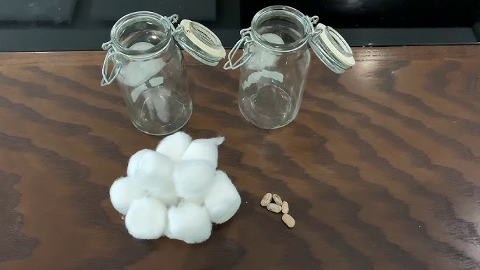
Lunes 11 | Martes 12 | Miércoles 13 | Jueves 14 | Viernes 15
GERMINACIÓN  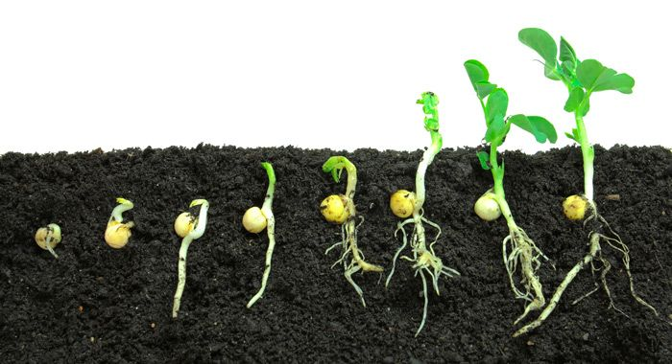 | Compartimos lo investigado.  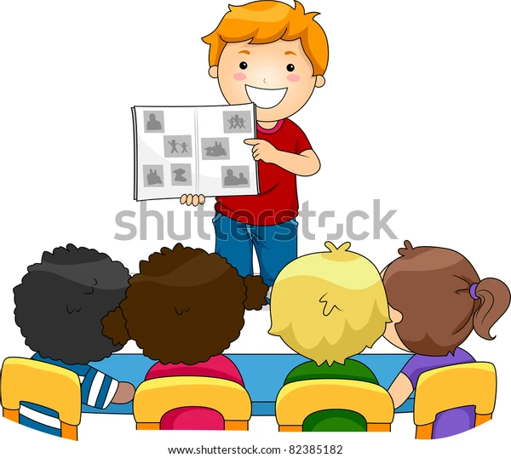 | 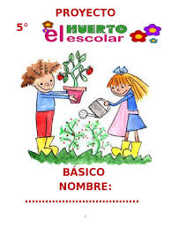  Bitácora del jardinero.  Propuesta de los alumnos. | 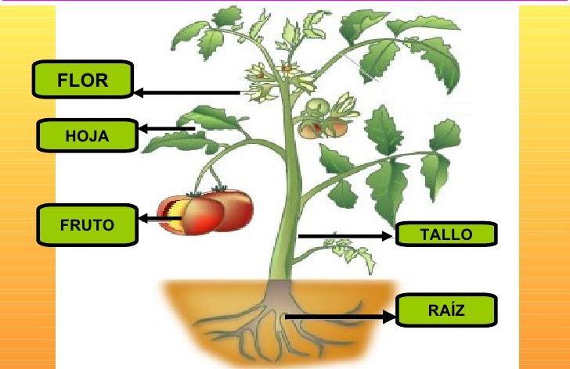  Las partes de la planta. | Suspensión oficial
Lunes 18 | Martes 19 | Miércoles 20 | Jueves 21 | Viernes 22
Bitácora del jardinero. | 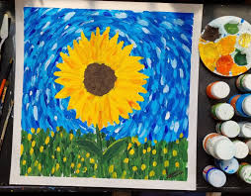  Técnica pintura con pincel. | 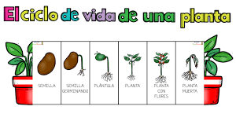  Ciclo de vida de una planta. | Bitácora del jardinero. | Técnica de acuarelas.  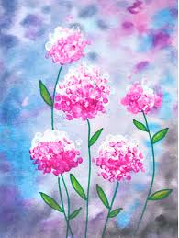  Propuesta de los alumnos.
Lunes 25 | Martes 26 | Miércoles 27 | Jueves 28 | Viernes 29
Bitácora del jardinero | Almacigo en botella de pet.  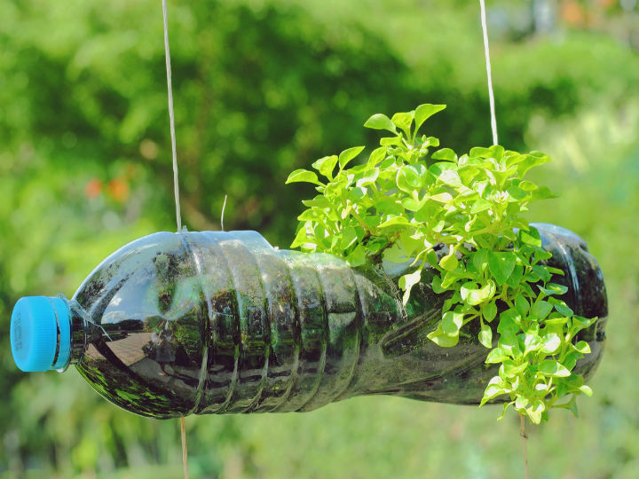 | 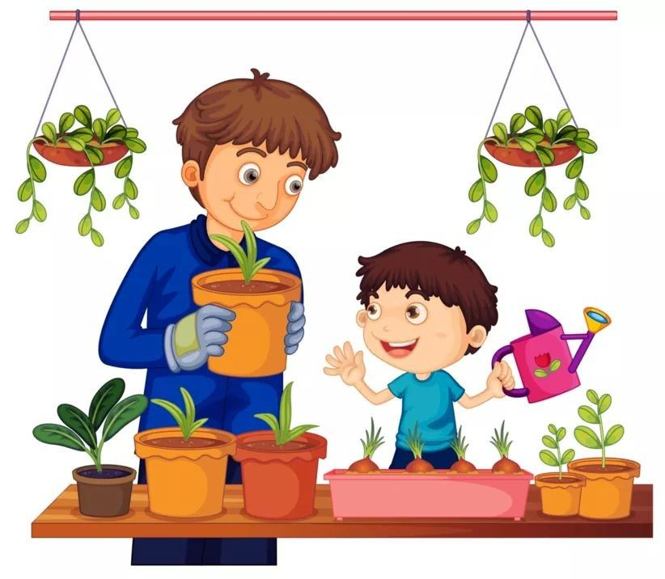  Comunicamos nuestros logros. Exposición de productos. |   Reflexión del aprendizaje. Autoevaluación. | 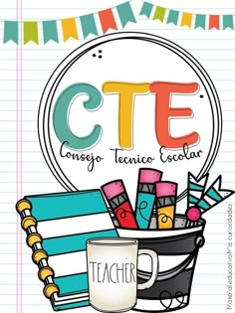


Cronograma
TIEMPO | ACTIVIDAD
5 minutos | Recuperar experiencias, lo logrado, lo que falló y lo aprendido el día anterior.
5 minutos | Organización y acuerdos para la actividad siguiente
20 minutos | Jardinería y observación,
5 minutos | Compartir oralmente experiencias de lo observado
30 minutos | Expresar de manera creativa con técnicas artísticas los cambios en la germinación/registrar los cambios por escrito en la bitácora.
10 minutos | Investigación y documentación sobre la germinación (videos, libros, etc.)
10 minutos | Reflexión de lo aprendido, dificultades, lo fácil, lo que te gustó.
5 minutos | Hablar de lo que falta por hacer la próxima clase.

Materiales: Rota folio o papel Kraft, recortes, plumones, pegamento.

3. ¡A trabajar!

GERMINACIÓN

🪻Organizados en equipos los alumnos realizarán 4 maneras diferentes de germinación, en algodón, toalla húmeda, periódico y aserrín.
Materiales: frasco transparente, algodón, semillas de frijol, agua, etiqueta.
🪻Durante el desarrollo de los germinadores los alumnos responderán cuestionamientos de la docente como los siguientes: ¿Qué crees que ocurra al colocar la semilla en el algodón, tierra, toalla, periódico, etc.? ¿Por qué? ¿porqué es importante la germinación? ¿Por qué es importante que conozcamos sobre la germinación y las plantas? ¿Para qué te sirve saber cómo germina una semilla? ¿Qué beneficios aporta la germinación al planeta? ¿Qué beneficios aporta a la vida de todos los seres vivos?
- PASOS PARA GERMINACIÓN EN ALGODÓN:
- Moja el algodón y mételo hasta el fondo del vaso,
- coloca 3 a 5 semillas de frijol pegadas al vidrio entre el algodón y el vaso para verlo crecer,
- Etiqueta con tu nombre y fecha, pon el vaso cerca de una ventana con luz, pero sin sol directo,
- Cada dos días revisa, si el algodón se seca pon una cucharada de agua.
Materiales:
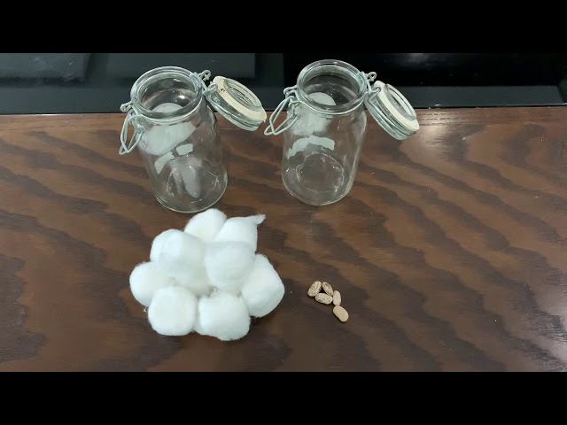
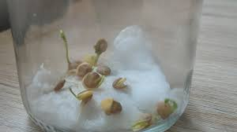
- Frasco de vidrio.
- Algodón.
- Semillas de frijol
- Etiquetas.
- Agua.
- Cuchara.

- PASOS PARA LA GERMINACIÓN CON TOALLA HUMEDA:
Materiales: recipiente de unicel, toallita humeda, semillas de girasol, agua, plumones, atomizador.
- Coloca la toalla húmeda en un recipiente de unicel para comida.
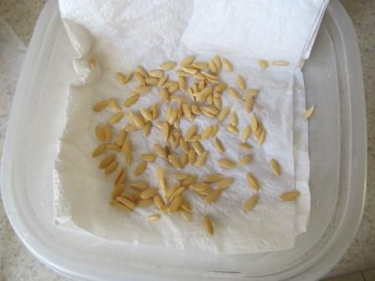
- Moja la toalla y coloca de 5 a 8 semillas de girasol,
- Tapa con la toalla, vuelve a humedecerla, después cierra el recipiente.
- Etiqueta con tu nombre y la fecha con plumón permanente, Coloca el recipiente cerca de una ventana con luz, pero sin el sol directo,
- Cada dos días revisa, si la toalla esta seca rosea con atomizador con agua.
Materiales:
- Recipiente de unicel.
- Semillas de girasol.
- Toalla húmeda.
- Atomizador con agua,
- Plumón permanente.

- PASOS PARA LA GERMINACIÓN EN ROLLO DE PERIÓDICO:
- Coloca la mitad de una hoja de periódico en la mesa,
- Justo en medio colocarán de 4 a 6 semillas de lenteja,
- Enrollarla hasta formar un tubito delgado,
- Ponerle la liga,
- Coloca el tubito de periódico en vertical dentro del vaso, debe de quedar justo para que no se caiga, si queda flojo haz otro rollito y mételo junto,
- Ponle agua al vaso, solo 2 dedos desde abajo,
- Con plumón, permanente escribe tu nombre y la fecha en una etiqueta y pégala en el vaso,
- Coloca el vaso cerca de una ventana con luz, sin sol directo, cada dos días revisa y ponle más agua.
Materiales:
- Periódico.
- Semillas de lenteja.
- Ligas pequeñas.
- Vaso desechable.
- Agua.
- Etiqueta.
- Plumón.
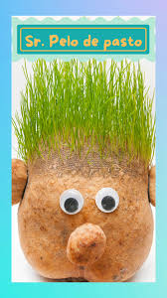
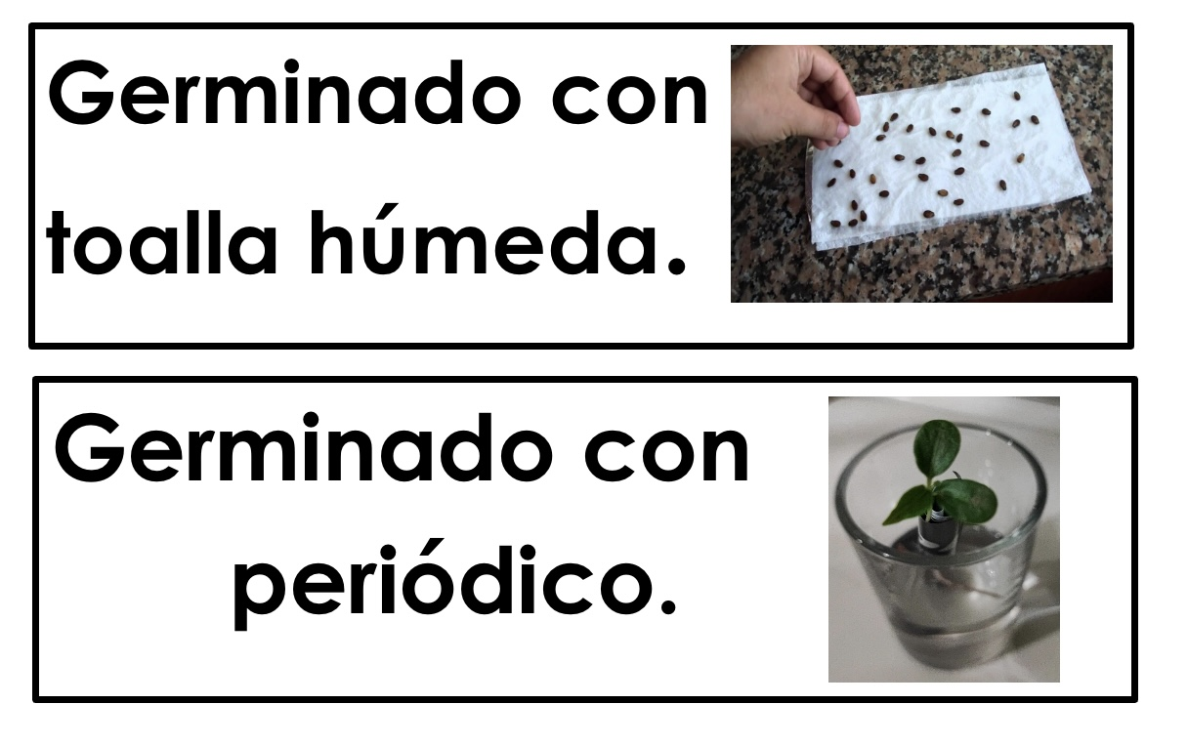
Materiales: 1 hoja de periódico, vaso de plástico, semillas de lenteja, agua y liga chica.
Materiales: una media panty, aserrín, semillas de alpiste, ligas, recipiente, ojos y boca.
- PASOS PARA LA GERMINACIÓN EN ASERRÍN.
- Llenamos la media con 3 cucharadas de alpiste hasta la punta, para que sea el pelo,
- Después lo rellenarán con el aserrín hasta que se haga una bolita del tamaño de una naranja.
- Aprietan la media y le dan vueltas para que quede hecha bolita, amarrarán fuerte con la liga para que no se salga nada.
- Voltean la bolita la parte del alpiste va para arriba, con los dedos le hacen la nariz y las orejas las amarrarán con la liga.
- Meterán la cabeza del señor pasto el un plato con agua para que se moje todo.
- Lo dejan escurrir y colocan en el recipiente para etiquetarlo con nombre y fecha
- Lo dejan cerca de la ventana con luz, sin que le de el sol directo.
Materiales:
- semillas de alpiste.
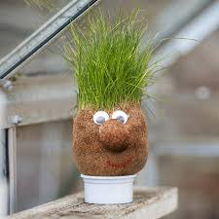
- Media.
- Aserrín.
- Ligas pequeñas.
- Plato
- Recipiente.
- Etiqueta.
- Agua.

- PASOS PARA CREAR EL MINIHUERTO:
(Se habilitará de manera previa un espacio en una jardinera para realizar la germinación de tierra)
- Los alumnos colocarán semillas de frijol, girasol, alpiste, chía, lenteja, cilantro, etc., en la tierra preparada, por turnos alineando las semillas en un surco previamente abierto.
- Taparán la semilla con la tierra.
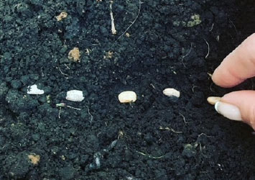
- Regarán su siembra con cubetas de agua o regaderas.
- Realizarán etiquetas con el nombre de las semillas que sembraron.
- Colocarán las etiquetas con estacas de madera clavadas en la tierra.
Materiales:
- Semillas de frijol, girasol, alpiste, chía, lenteja, cilantro, etc.
- Cubetas o regaderas.
- Agua.
- Etiquetas.
- Palos de madera.
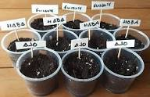

Momentos de reflexión:

🪻En círculo de diálogo los alumnos comentarán lo que aprendieron de la experiencia durante las actividades que realizaron, aportando sus explicaciones en cuanto a ¿Cuál semilla va a crecer mas rápido? y ¿por qué?, ¿qué técnica de germinación les pareció más interesante? y ¿qué materiales usaron?, ¿cómo se sintieron al realizar las actividades?

🪻Los alumnos indagarán sobre la germinación en libros informativos, revistas de jardinería y videos, conocerán sobre las partes de una planta, el ciclo de vida de una planta e investigarán en casa con ayuda de su familia, en asamblea los alumnos expresarán lo que investigaron y lo reforzarán con videos sobre el tema en el aula.
https://www.youtube.com/watch?v=gQ5y5gT-Wbc
https://www.youtube.com/watch?v=HUKkF8jVYmY

🪻Durante el proceso de indagación en diversas fuentes comentarán sobre las palabras nuevas que no conocían y dictarán una lista de palabras a la docente, para investigar su significado.
Escribirán las palabras nuevas en tarjetas especiales, las colocarlas en un lugar visible que sirva de referente y logren ampliar su vocabulario (embrión, semilla, germinación, plumilla, plántula, tallo, testa, pétalos, polen, etc.)

BITÁCORA DEL JARDINERO.

🪻Los alumnos observarán los avances de los germinadores (en algodón, en toalla húmeda, en rollo de periódico y en aserrín) En lluvia de ideas comentarán a sus compañeros ¿Qué observaron? ¿Qué cambios notaron? ¿Por qué crees que sucedió eso? ¿si ocurrió algún cambio o no? Si no ocurrió un cambio ¿por qué crees que no sucedió nada? ¿Qué faltó, qué sobró? ¿Qué crees que pase después? de forma individual los alumnos realizarán una bitácora, donde escribirán su nombre, fecha de germinación, dibujarán y escribirán lo que observaron en sus semillas y ¿cómo se sintieron con la actividad?. Para ello utilizarán el Anexo 1.

Esta actividad de observación, lluvia de ideas y registro en su bitácora la realizarán en varias ocasiones hasta que tengan el registro de su plántula o planta de acuerdo a su proceso de crecimiento de cada semilla hasta trasplantar en su almácigo.

El riego:
Organizados en equipos los alumnos regarán los diferentes germinadores por turnos, usando atomizadores, regaderas y cubetas de agua. Durante el proceso deberán comentar ¿por qué es importante el riego? ¿en qué se beneficia el germinado? ¿Que sucedería si nos olvidamos del riego?

Materiales.
- Anexo 1
- colores o plumones
- Lápiz
- Atomizadores
- Cubetas
- Regaderas

PARTES DE LA PLANTA.

- Organizados en media luna los alumnos en orden y por turnos comentarán ¿qué partes de una planta conocen? Dictarán a la docente los nombres de las partes que conocen.
- Observarán un video sobre las partes de la planta https://www.youtube.com/watch?v=iqWndOBumL

- Al terminar identificarán las partes de la planta con el siguiente juego https://www.cerebriti.com/juegos-de-ciencias/coloco-las-partes-de-la-planta#goog_rewarded
- Para cerrar la actividad los alumnos etiquetarán las partes de la planta realizando el anexo 2. Con apoyo de una lamina recordable los niños colocaran los nombres de las partes de la planta en el lugar indicado.
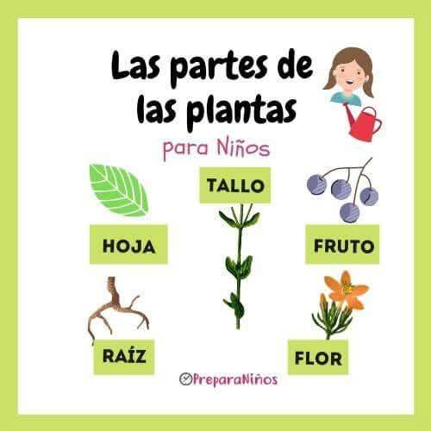
Materiales:
- Anexo 2
- Tijeras
- Pegamento
- Videos
- Proyector
- Equipo de cómputo.

Para que los alumnos continúen ampliando su vocabulario retomarán la lista de palabras nuevas que hicieron anteriormente para realizar el juego de letras justas. (La docente deberé preparar tarjetas con imagen y palabras para que los alumnos las utilicen en el juego)

🪻LETRAS JUSTAS.
Los alumnos elegirán al azar una tarjeta, con ayuda de sus compañeros y la docente tratarán de leer qué dice la palabra, colocarán en cada cuadro las letras en el orden correcto de la palabra y leerán nuevamente con ayuda de la docente.

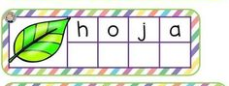
Materiales.
- Tarjetas.
- Alfabeto móvil

🪻En círculo de diálogo los alumnos reflexionarán sobre lo que han observado en los germinadores y lo compararán la similitud con las plantas que observaron en los videos e imágenes. Recordarán de acuerdo a los videos el proceso de desarrollo de los germinadores y compararán con los germinadores del aula para descubrir ¿en qué proceso va el germinado y qué es lo que falta por suceder?, ¿Cuánto se ha desarrollado?, podrán observar su bitácora para explicar y hacer comparaciones.

Registro de cambios de la germinación con creatividad artística
Para fortalecer la experiencia de lo observado en el proceso de germinación los alumnos plasmarán los cambios que observaron en sus germinadores haciendo uso de algunas técnicas de arte que faciliten una expresión más clara y precisa de los cambios naturales en los germinadores.
Para ello observarán los germinadores por 10 minutos, después de observarlos, plasmarán los cambios a través de la técnica que corresponda en esa ocasión. Mientras plasman sus observaciones con las técnicas responderán a cuestionamientos de la docente como ¿Qué cambios observaste? ¿qué estás dibujando? ¿por qué decidiste dibujar esto? Para generar la reflexión durante el proceso de plasmar lo observado.

Las técnicas a trabajar son las siguientes:

🪻Técnica de pintura con pincel:

Pasos de la Técnica de Pintura con Pincel
- Colocar el papel sobre la mesa, antes proteger la mesa y asegurar que los niños lleven playera para pintar.
- Dibujar formas básicas con lápiz suave (círculos, boceto, paisajes sencillos).
- Poner pequeñas cantidades de pintura en una paleta (o platos de plástico).
- Utilizar un pincel plano grande para cubrir áreas grandes con colores claros primero.
- Usar pinceles más finos para añadir formas, líneas o detalles con colores oscuros.
Nota importante: La pintura acrílica seca rápido; es necesario dejar secar al aire y lavar pinceles inmediatamente para evitar que se dañen.
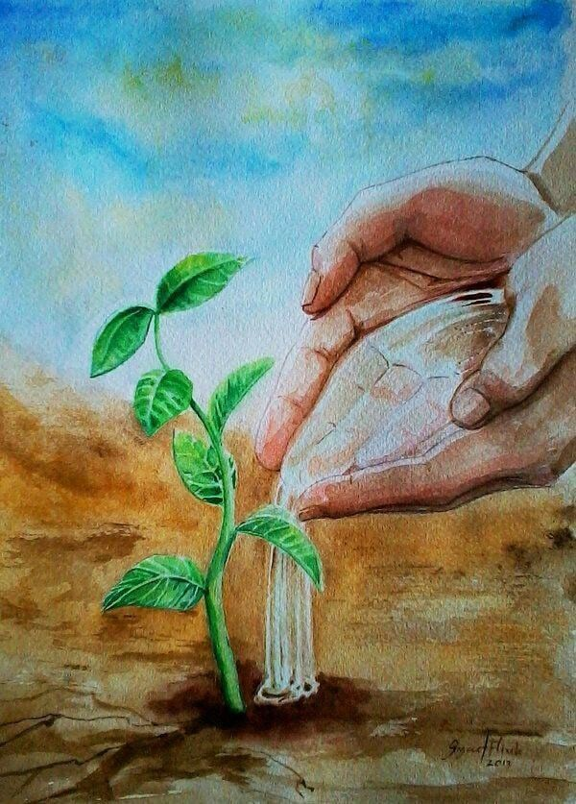
Consejos: Enséñales a limpiar el pincel con agua entre cada cambio de color.
Materiales:
- Pinturas acrílicas de varios colores incluyendo blanco y negro.
- Pinceles planos y redondos.
- Cartulina blanca.
- 2 vasos con agua, trapos o papel absorbente para secar pinceles.
- Manteles de plástico.
- Playera para pintar.

🪻Técnica de acuarelas:

Para recuperar lo aprendido sobre las partes de la planta usarán la técnica de acuarela y plasmarán un paisaje de flores donde puedan mostrar las partes principales que tienen las plantas, siguiendo los pasos a continuación.

Pasos para la técnica de acuarelas:
- Observarán litografías de paisajes floridos y saldrán del salón a observar las plantas con flores que hay dentro de la escuela. para que los niños observen sus partes, formas y colores.
- Dibujarán con lápiz el boceto que van a pintar según su gusto y creatividad.
- Con el pincel cargado de pintura, aplica colores tenues, cuidando no contaminar las pastillas y lavando el pincel antes de cambiar de color.
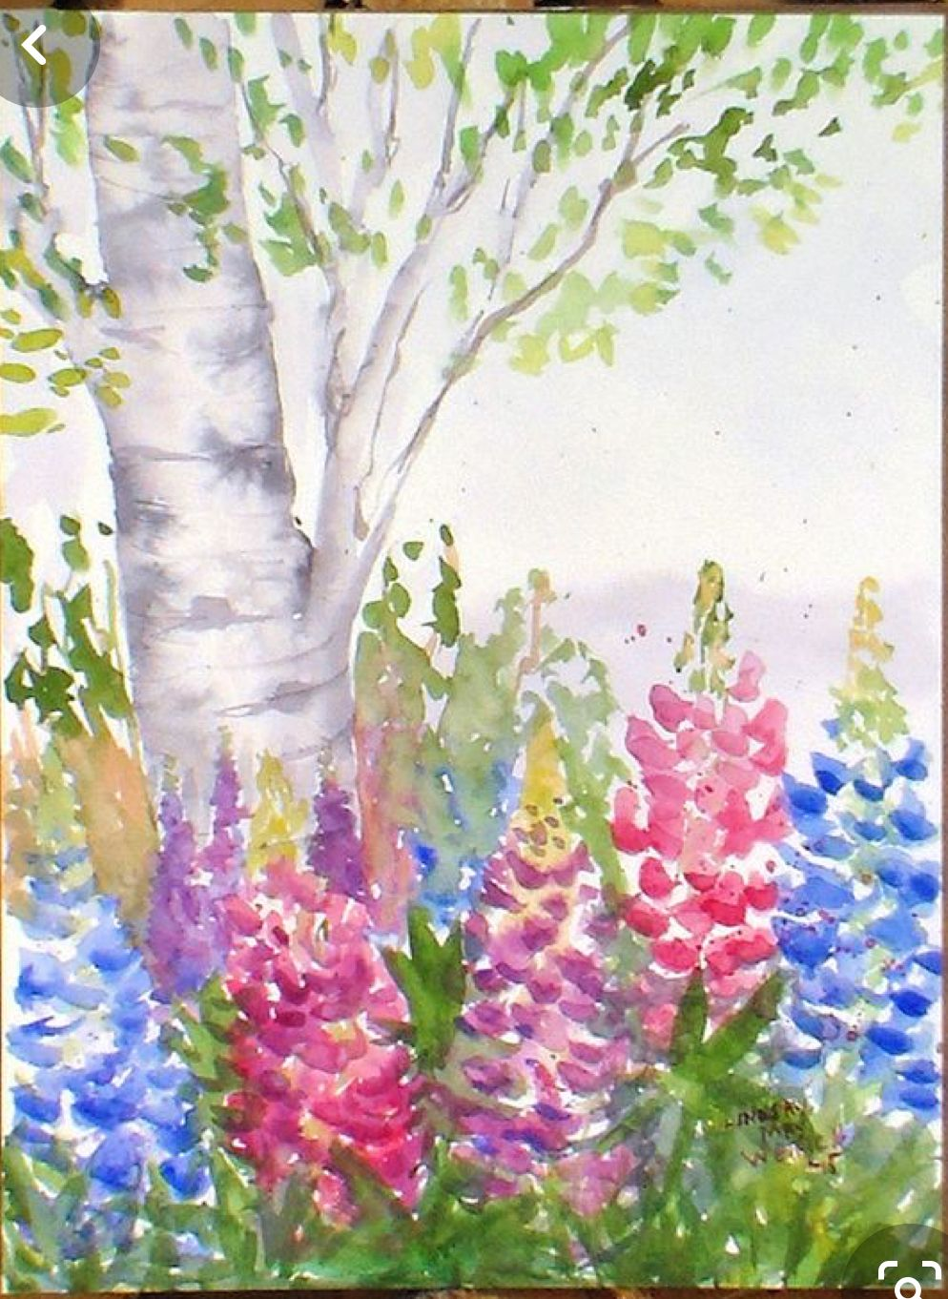
- Añade un poco más de intensidad de color (oscuros) donde haya sombras, una vez que la primera capa esté húmeda pero no encharcada.
- ¿Durante la actividad platicar entre compañeros sobre las partes que conocen de las plantas, expresar si cuál es la función de esas partes?
Materiales:
- Cartulina blanca gruesa.
- Acuarelas en pastilla (colores vibrantes)
- Pinceles gruesos y suaves.
- 2 vasos con agua y papel absorbente.
- Objetos reales para observar (semillas, vaso, lupa, flores y hojas).
- Tela o mantel.

🪻Técnica mixta.
De forma grupal los alumnos visitarán la siembra en la jardinera para observar los cambios o transformación de sus semillas y plasmarlos en papel usando la técnica mixta y crear un registro de la transformación de su siembra realizando a la vez una obra de arte.

Pasos para la técnica mixta.
- Platicar sobre los cambios observados en la siembra.
- Ponerse de acuerdo en lo que van a pintar.
- Pintar el fondo de la cartulina con un color pastel ya sea amarillo, azul, rosa etc., utilizando esponjas para manchar la hoja.
- Plasmar en el centro del papel, el cambio observado en la siembra, utilizando pinceles finos e hisopos.
- Agregar al dibujo los 4 elementos básicos que requiere una semilla para germinar y desarrollarse la planta (agua, sol, aire, tierra) usando popotes para salpicar, esponjas para marcar nubes, hisopos para dibujar agua, etc.
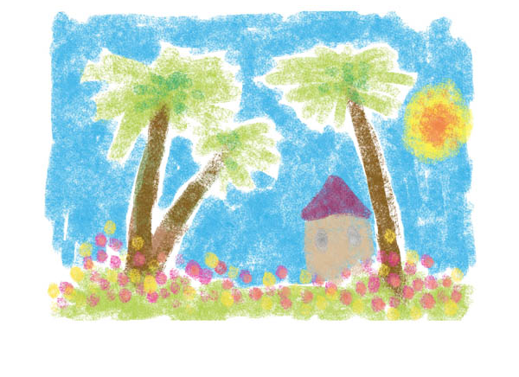
- Agregar líneas con plumones o crayolas para definir formas y detallarlo.
Materiales:
- ¼ de cartulina.
- Imagen de germinado en tierra.
- Pintura acrílica.
- Elementos naturales (ramitas, semillas)
- Plumones y crayolas.

🪻Técnica de puntillismo.

Los alumnos visitarán los germinadores para descubrir si ya se desarrollaron algunas plantas más completas y de mayor tamaño para representarlas con la técnica de puntillismo. Para dominar la técnica que van a usar primero observarán un video sobre el puntillismo con hisopos.

Pasos para la Técnica de puntillismo con hisopo.
- Elegir la plantita mejor desarrollada para representarla con la técnica.
- Ubicar el centro de la hoja para trazar el tallo de la planta con lápiz.
- Partiendo de la punta del tallo hacia arriba marcar los brazos de la planta con lápiz
- Con un pincel y acuarela café dar color al tallo y brazos, marcar profundidad dando luz con pincelada amarilla en lado derecho del tallo y ramas.
- Con el hisopo crear follaje, es decir simular hojas marcando puntos en las puntas de las ramas o brazos, los puntos pueden ser en tres colores, primero verde oscuro, verde claro, y amarillo para simular profundidad.
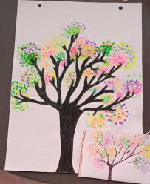
Tomar en cuenta lo siguiente:
  - Los puntos muy cercanos crean colores sólidos y sombras.
  - Los puntos separados crean tonos más suaves o efectos de luz.
  - Usar un hisopo limpio para cada color para evitar ensuciar los tonos.

Materiales.
- Video https://www.youtube.com/watch?v=9qyqxclhXRQ
- ¼ de Cartulina
- Pinturas acrílicas o acuarelas.
- Pincel.
- Agua,
- Hisopos.

🪻En círculo de diálogo y en orden los alumnos expondrán su creación al terminar de realizarla, comentando ¿qué técnica hicieron?, ¿qué materiales utilizaron, ¿qué aprendieron? y ¿cómo se sintieron al realizar la actividad?

CICLO DE LA VIDA DE UNA PLANTA.

🪻Los alumnos investigarán en videos y libros del aula el ciclo de vida de una planta.
Platicarán en círculo por turnos lo que aprendieron sobre el ciclo de vida de la planta
Lo relacionarán y compararán con lo que ya han visto en los germinadores, mencionando similitudes y diferencias entre lo que investigaron con lo que vieron y descubrieron en los germinadores.

🪻Utilizando el anexo 3 los alumnos recortarán, ordenarán y pegarán la secuencia del ciclo de vida de una planta, escribirán su nombre y al final de manera voluntaria explicarán la secuencia y el orden que lleva para que sus compañeros observen si realizaron correctamente la actividad.

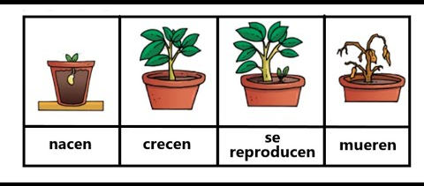
Materiales.
- Anexo 3.
- Colores
- Tijeras
- Pegamento

🪻DICTADO DE LETRAS NUEVAS. Retomando las actividades de indagación, la lista de palabras nuevas que hicieron y el juego de letras justas los alumnos escribirán en una hoja palabras nuevas que les dictará la maestra y al terminar de escribir las leerán las tarjetas con apoyo de la docente.


Materiales.
- Hojas
- tarjetas.
- Lápiz.

🪻Memorama de herramientas del jardinero. Para ampliar el vocabulario y expresarse con mayor claridad.
De manera grupal y organizados en circulo en el patio los alumnos observarán tarjetas con dibujos de las herramientas de un jardinero, una por una y comentarán si las conocen y si saben su nombre al terminar y después de que las hayan identificado jugaremos memorama, los alumnos deben de estar atentos para voltear las tarjetas que sean iguales y el que tenga mas tarjetas será el ganador, para terminar la actividad los alumnos que tenga tarjetas mostrarán y leerán a sus compañeros.

Materiales:
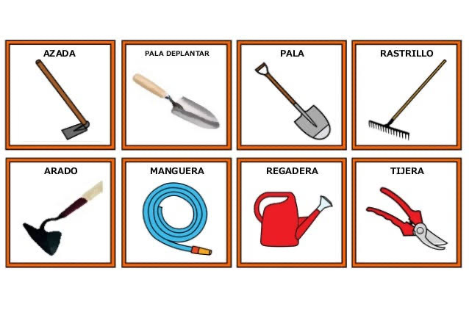
- Memorama.

ALMACIGO DE BOTELLA DE PET PARA TRASPLANTAR SU GERMINADO.
🪻Previamente y con ayuda de padres de familia los alumnos realizaran su almacigo de botella de pet de 600ml., recortaran un rectángulo y hoyos en la parte de abajo para poder ponerle la tierra negra, lo llevaran a la escuela para que los alumnos trasplanten su germinado, plántula o planta según sea el caso.
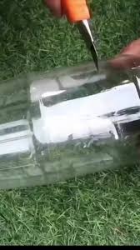
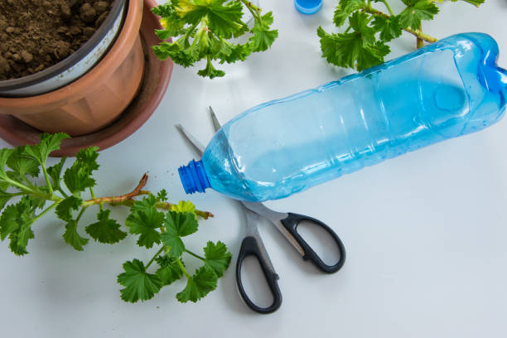
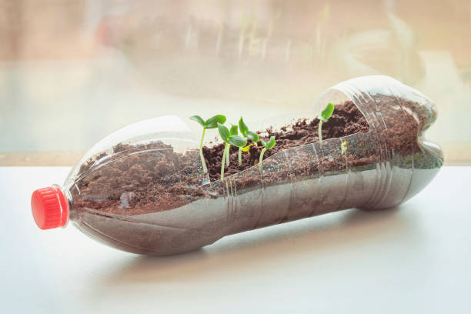
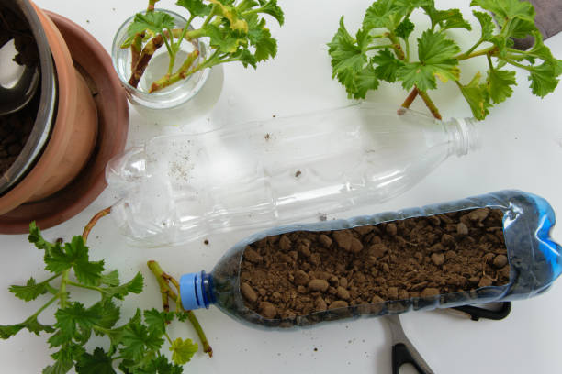

TRASPLANTAR LAS PLÁNTULAS AL ALMACIGO

🪻Trasplante. Organizados en equipos los alumnos observarán su germinado, e identificarán que tenga raíz pequeña, tallo y hojas para que su trasplante sea exitoso.

🪻Pasos detallados para el trasplante:
- 1.Llenaran el almácigo con tierra.
- 2. Harán un pequeño hoyo en el centro, no muy profundo, adecuado para las raíces.
- 3. Sacarán el germinado del germinado en (algodón, servilleta o periódico) con extrema suavidad para no romper la raíz.
- 4. Colocarán el germinado en el hoyo, asegurándote de que la raíz quede hacia abajo.
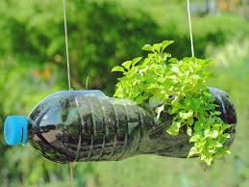
- 5.Cubrirán la raíz con tierra sin apretarla demasiado para no asfixiarla.
- 6. Regarán la planta suavemente, asegurándote de que la tierra quede húmeda pero no encharcada.
- Cuidados posteriores: Pon la maceta en un lugar con luz natural pero no sol directo.

🪻Ficha informativa de mi planta. Cada alumno investigará sobre su planta para realizar su ficha informativa con algunos datos de la planta (Nombre, origen, uso y 2 características) para exponerla oralmente en la presentación de su almácigo.
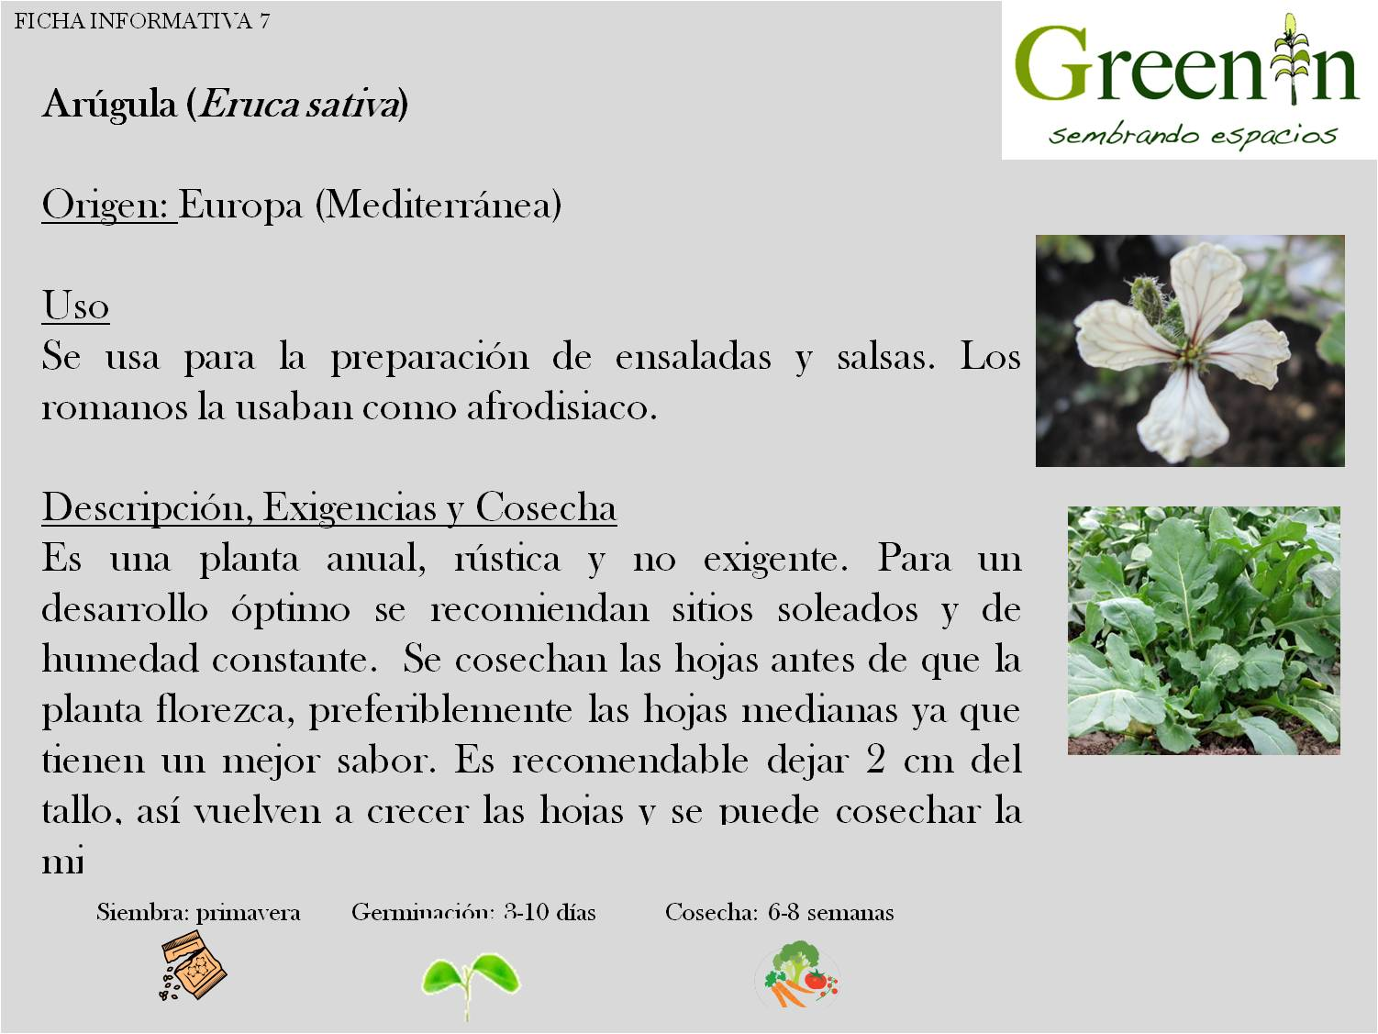
Materiales.
- Almácigo
- Tierra o sustrato.
- Agua
- Germinado.
- Ficha informativa.

4. Compartamos nuestros logros.
EXPOSICIÓN DE ALMACIGO, FICHAS INFORMATIVAS Y REGISTRO DE CAMBIOS EN LA GERMINACIÓN CON CREATIVIDAD ARTÍSTICA.

🌷Previamente se organizará el salón para la exposición de su almácigo y registro de cambios en la germinación con creatividad artística (sus obras de arte con técnicas diferentes) se colocarán en un lugar visible para que padres de familia y alumnos de otros salones puedan visitar nuestra exposición.

🌷Ya organizados los salones y los alumnos seguiremos el rol establecido para las visitas a los salones y observar la exposición de almácigos y registro de cambios en la germinación con creatividad artística, la indicación para los alumnos será observar con atención y recordar que es importante no tocar para cuidar las plantas y almácigos y obras de arte.

🌷Al regresar al salón comentaran en círculo de diálogo, sobre lo que observaron y platicarán ¿Qué plantas vieron iguales a las de nuestro salón? ¿Qué plantas había que eran diferentes? compartirán una breve reflexión sobre ¿Qué aprendieron durante este proyecto?

🌷Los alumnos de manera voluntaria expondrán de manera oral su ficha informativa de su planta y sus registros a los padres de familia. Los padres de familia llegaran a las 11:40 para la exposición de fichas informativas y observar la exposición.

5. Reflexión sobre el aprendizaje.
🌷En círculo de diálogo, los alumnos compartirán ¿Qué fue lo que aprendiste del proyecto? Y ¿Qué fue lo que se les hizo más difícil de realizar? ¿Cómo vas a cuidar tu planta? (Coevaluación).
🌷Registrarán sus respuestas a través de dibujos en una hoja de evaluación incluida en los anexos
. (Autoevaluación)

ADECUACIONES CURRICULARES:

🌾Otorgar momentos de exploración libre del material de su preferencia y volverlos a incluir a las actividades.
🌾Realizar tarjetas (pictogramas) para comunicarnos alumno-maestra para alumno con autismo y también las trabajaran en casa.
🌾Los alumnos con BAPs describirán en una palabra imágenes del proceso de germinación
🌾Colorearán un dibujo sobre el proceso de germinación.

🌷LA MAGIA DE LAS SEMILLAS🌷

LISTA DE COTEJO 1. PLANEACIÓN 9.

🌾De manera oral, expresa ideas completas sobre necesidades, vivencias, emociones, gustos, preferencias y saberes a distintas personas, combinando los lenguajes.

No. | NOMBRE | Obtiene, registra, representa y describe información para responder dudas y ampliar su conocimiento en relación con plantas y otros elementos naturales. |  | OBSERVACIONES
 |  | SI | NO
1 | RAFAEL
2 | LUNA XIMENA
3 | DANTE
4 | XANDER MATEO
5 | KARLA YAMILETH
6 | JOSÉ EMILIANO
7 | PAULA NICOLE
8 | MACIMILIANO B.
9 | JAYDEN DAVID
10 | LÍA SUYEN
11 | SAMANTHA ZOÉ
12 | MAXIMILIANO G.
13 | JAVIER ALEJANDRO
14 | TADEO
15 | SOFÍA GUADALUPE
16 | KENYA GUADALUPE
17 | ANDREA
18 | LUCÍA ELIZABETH
19 | LIDIA ISABELLA
20 | JORDAN ALEXANDER
21 | DYLAN TADEO
22 | VICTORIA THAILY
23 | CRISTIAN GAEL
24 | MIGUEL
25 | DOMINIC LEÓN
26 | LUCÍA AMAYA

🌷LA MAGIA DE LAS SEMILLAS🌷

LISTA DE COTEJO 2. PLANEACIÓN 9.
🌾Amplía su conocimiento acerca de las plantas, su proceso de crecimiento, lo que necesitan para vivir, los lugares donde crecen, entre otros.

No. | NOMBRE | Observa, descubre y aprende a cuidar la naturaleza. |  | Conoce el ciclo de vida de las plantas y sus necesidades básicas. (agua, sol, alimento, aire) |  | OBSERVACIONES
 |  | SI | NO | SI | NO
1 | RAFAEL
2 | LUNA XIMENA
3 | DANTE
4 | XANDER MATEO
5 | KARLA YAMILETH
6 | JOSÉ EMILIANO
7 | PAULA NICOLE
8 | MACIMILIANO B.
9 | JAYDEN DAVID
10 | LÍA SUYEN
11 | SAMANTHA ZOÉ
12 | MAXIMILIANO G.
13 | JAVIER ALEJANDRO
14 | TADEO
15 | SOFÍA GUADALUPE
16 | KENYA GUADALUPE
17 | ANDREA
18 | LUCÍA ELIZABETH
19 | LIDIA ISABELLA
20 | JORDAN ALEXANDER
21 | DYLAN TADEO
22 | VICTORIA THAILY
23 | CRISTIAN GAEL
24 | MIGUEL
25 | DOMINIC LEÓN
26 | LUCÍA AMAYA

🪴BITÁCORA DEL JARDINERO🪴

Nombre: _______________________________________________________________
Día: ______________ Fecha: _____________________________
Hoy yo observe que mi planta … Yo creo que esto pasa porque…

Dibujo | Escribe  __________________________________________________________  __________________________________________________________  __________________________________________________________
Hoy me sentí … encierra la carita que describe como te sientes.

😊 😡 😞 🥹 Anexo 1

Anexo 2
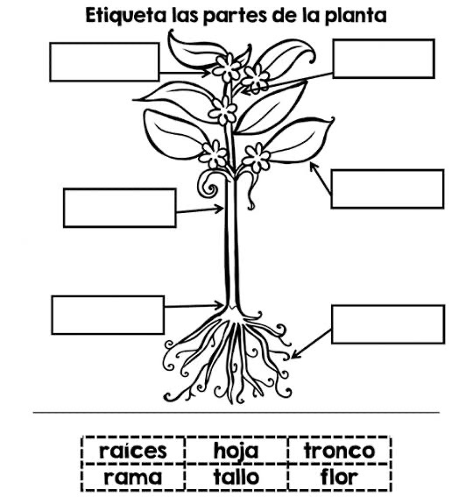

Anexo 3
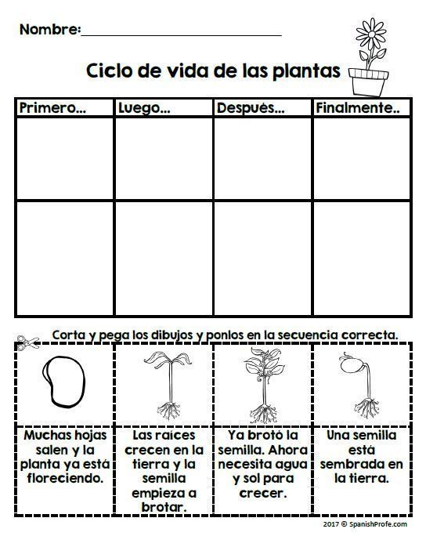

Anexo 4 Evaluación del proyecto 🌷LA MAGIA DE LAS SEMILLAS🌷

¿Qué fue lo que aprendiste del proyecto?
¿Qué fue lo que se les hizo más difícil de realizar?
¿Qué cuidados necesita tu planta para seguir creciendo?

Nombre del alumno: ____________________________________________________________________________________________________

